教学点滴：
教学目标
本节教学要重视学生实验，通过“活动”让学生对电路获得足够的感性认识，在此基础上学习电路的基本知识。
另外，学生第一次做电路实验，要注意对学生连接电路进行规范训练，让学生养成良好的实验习惯。

1．知道电路的组成，知道通路、开路和短路。
2．会连接简单的电路，并能画出电路图。
3．知道电路的两种连接方式：串联或并联。
4.会连接简单的串、并联电路。
5. 能识别串联和并联的电路，会画出串联和并联电路图。
重、难点
重点：电路连接的两种基本方式：串联和并联；电路图。
难点：短路及其危害；根据实物图或电路图判别用电器的连接方式。
器材准备
两节干电池、开关一个、灯泡两个，导线若干、示教板（插件）、
教学用软件（初中电学实验室）。
教学过程
一．引入新课
展示生活中的一些电路和跟电有关的精彩画面。
上网搜索生活中有关电器线路板，展示电的路径。
对电路知识的学习，我们从最简单的电路入手。
二．进行新课
利用学生喜欢动手的特点，让学生在实际操作思考、交流，使小灯泡亮起来，体验到成功的快乐。！

（一）认识电路
活动一：怎样使一个小灯泡发光？
明确任务：让灯泡亮起来，并用开关控制灯泡。
注意事项：
①切不可用导线直接把电池两端连接在一起；
②连接电路时，先断开开关，待连接完毕、检查无误后再合上开关。
③裸线接线方法介绍。
学生实验，教师指导。
电路连好后，让学生代表上台展示自己连接的电路。
引导学生观察电路，思考各元件的作用，共同总结电路的组成：
电源、用电器、开关、导线。
指出各元件的作用：
用电器：利用电来工作。
“接触不良”是电路连接中常见的故障，教学中教师应帮助学生找原因，排除故障，提高学生的实验能力。

电源：供电；
开关：控制电路通断；
导线：连接电路，形成电流的路径；
电路：用导线把电源、用电器、开关等连接起来组成的电的路径。
(二)通路、开路和短路
1．结合学生连接的电路介绍通路和开路。
2．短路教学：
（1）用一根导线，在发光的小灯泡两端迅速试触，观察到的现象：
灯泡熄灭。
（2）分析小灯泡熄灭的原因。
（3）短路及其危害：
短路：导线不经过用电器直接跟电源两极连接的电路，叫短路。
展示家庭电路因短路而引燃导线绝缘皮的图片。
强调：做实验时，一定要避免短路；
家庭用电时也要注意防止短路。
(三)怎样画电路图
简单的电路，我们可以很容易看清它的连接情况。但是一些复杂的
电路（如电视机的线路板，出示实物），我们很难掌握它的连接情况。为
此我们使用专门的符号代替元件，用画图的方式表示电路的组成。
引入：你能不能用简便明了的方法，把刚才连接的电路画下来？
1.阅读教材有关内容，了解几种常见电路元件的符号，以及画电路图
的基本方法。
2.尝试画出活动1中所连电路的电路图。
3.结合学生画的电路图说明注意事项：
⑴用统一规定的符号；
⑵连线要横平竖直；
⑶线路要简洁、整齐、美观。
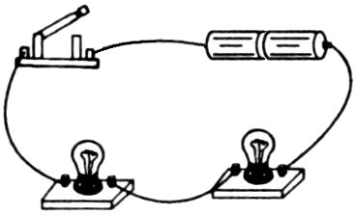
练习:画出下图所示电路的电路图。

上面电路中连接有两个小灯泡，是怎样连接的，能同时发光吗？
还有其它连接方法吗？[来源:Z§xx§k.Com]
（四）电路的连接方式
1．活动2： 怎样使两个灯同时发光？
提出要求：
⑴一定让两个灯泡同时发光；
⑵想出其它连接方式；
⑶把连接成功的电路，用电路图的形式记录下来。
学生活动。
实验完毕，几个有代表性的串联电路和并联电路，让共同合作两
位同学上台，演示自己所连电路，并把电路图画在黑板上。
2．串联与并联接法
实验软件效果不错，有机会推荐给全市的同行们。而且还便于学生在家学习使用。

3．串联电路、并联电路的区别
根据学生的交流，进行总结（教师可以补充、演示）：
 | 串联电路 | 并联电路
连接方式 | 用电器顺次连接 | 用电器并列连接
有无分支 | 只有一条路径 | 至少两条支路

4．探究串联电路、并联电路中开关的作用
（1）在串联电路中，把开关的位置改变了，它的作用是否改变？
开关控制整个电路
（2）在并联电路中，开关的作用又如何呢？
干路开关控制整个电路，支路开关只控制本支路。
利用软件演示：串联与并联电路中，用电器的工作特点：
关于电路的识别与连接方法，最好补充一讲，分析、训练如何根据电路图连实物，如何实物图画电路图。这对后面教学有利。

能否独立工作。

小结
1．简单电路的组成及各元器件的作用；
2. 通路、开路和短路；
3. 画电路图的要求；
4. 电路的连接与识别方法。

练习设计
1．如图所示的四个电路，正确的是 （ ）
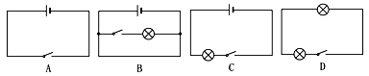

2. 学了电路后，小明注意观察生活中的一些电路，经过分析思考，做出以
下判断，其中不正确的是 （ ）[来源:中.考.资.源.网]
A．厨房中的抽油烟机里有照明灯和电动机，它们有时同时工作，
有时只有电动机单独工作，它们一定是并联的
B．节日里装饰用的小彩灯，任何一个灯泡坏了，其他的灯泡都不
能正常工作，这些小彩灯是串联的
C．马路两旁的路灯，晚上同时亮，早上同时灭，它们是串联的
D．一般家庭中都要安装几盏照明灯和其它用电器，使用时互不影响，
它们是并联的
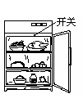
3．如图所示，电冰箱的门框上有一个通过冰箱门来控制[来源:Www.zk5u.com]
的开关，开关与弹簧相连。当冰箱门打开时，弹簧伸
长，使开关闭合，冰箱内的照明灯发光；当冰箱门关
闭时，弹簧被压缩，使开关断开，冰箱内的照明灯熄
灭。下列电路图符合要求的是 （ ）
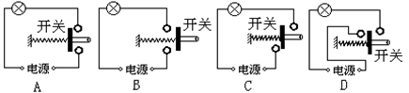

4．下图是手电筒的结构示意图，请在虚线框内画出它的电路图。
[来源:中.考.资.源.网]

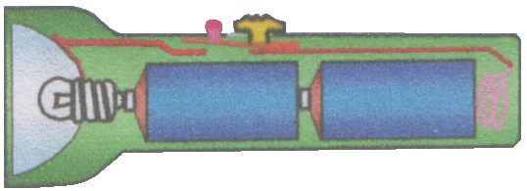

5．请根据图(a)所示的电路图，将(b)图中的各电路元件连接成对应的电路
（用笔画线作导线）。
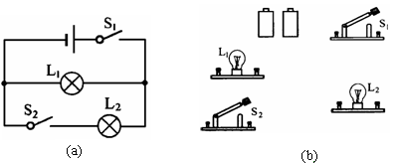

[来源:学|科|网Z|X|X|K]

6．如图所示，在桌面上有两个小灯泡和一个开关，它们的连接电路在桌
面下无法看到。小明试了一下，闭合开关时两灯泡都发光，断开开关
时，两灯泡同时熄灭。怎样判断这两个小灯泡是串联的还是并联的？
请写出你的判断方法。
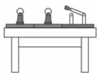

7．冲洗照片用的“曝光箱”内有红、白两个灯泡，箱外有两个开关S₁、
S₂。根据需要，当先闭合S₁时只有红灯L₁发光，再闭合S₂时红灯L₁
和白灯L₂均发光；并且只要S₁断开（即使S₂接通），各灯均不能发
光。根据上述要求，请画出你设计的电路图。

